Gottesdienst am 21. Oktober 2022
Thema: Was Christsein bedeutet

V: Wir wollen heute über eine Frage nachdenken, die nur scheinbar klar zu beantworten ist: Was bedeutet Christsein? Ist der ein guter oder gar vollkommener Christ, der die Glaubenslehre und alle Regeln seiner KIRCHE getreulich befolgt? Albert Schweizer hat einmal gesagt: „Wer glaubt, ein Christ zu sein, weil er die Kirche besucht, irrt sich. Man wird ja auch kein Auto, nur weil man in der Garage steht.“
Wir sollten es uns vor Augen führen: Wenn Jesus im Namen Gottes zu den Menschen gesprochen hat, dann muss es richtig und ausreichend sein, seine Worte zu befolgen. Und die waren schlicht, leicht verständlich und zu Herzen gehend. Was man daraus machte, ist in vieler Hinsicht Menschenwerk und hält allzu oft nicht der Prüfung stand, ob es der göttlichen Botschaft Jesu entspricht.
Über die Kirchenkrise wird viel nachgedacht und diskutiert. Es mehren sich gewichtige Stimmen, die als einzig möglichen Ausweg sehen, sich vom Klerikalismus zu trennen und zur reinen Lehre Jesu zurückzukehren. Diese würde von den Menschen sehr wohl aufgegriffen und verstanden.
So sollten wir uns einmal auf das Wesentliche besinnen, das aus der überlieferten Rede Jesu und seinem Tun zu erschließen ist. Das Ergebnis ist wenig überraschend: Christentum bedeutet eine Gesinnung und eine Lebenshaltung! Das wird viel zu wenig bedacht.
_________
> Im Zentrum der Lehre Jesu steht das Liebesgebot. Es bedeutet, zu Gott und den Mitmenschen eine Beziehung in diesem Sinn herzustellen, die alles andere bestimmt.
Ein Pharisäer fragt Jesus nach dem wichtigsten Gebot, der antwortet: „Du sollst den Herrn, Deinen Gott lieben … Ebenso wichtig ist das zweite: „Du sollst Deinen Nächsten lieben wie dich selbst …“ An diesen beiden Geboten hängt das ganze Gesetz samt den Propheten.“
_________
> Jesus geht sogar so weit, dass er sagt: „“Liebet eure Feinde! Tut denen Gutes, die euch Hassen“. Das bedeutet eine Herausforderung, mit der man sich immer schwer getan hat. Das Gebot ist allerdings besser zu verstehen, wenn – was in der Theologie angenommen wird – als „Feind“ der gemeint ist, der in der Gesellschaft als Fremder abgelehnt wird.
_________
> Eine unmittelbare Konsequenz des Liebesgebots ist, die persönliche Würde jedes Menschen zu achten und niemanden in seiner einmaligen freien Persönlichkeit zu verletzen. „Ihr wisst, dass die Herrscher unterdrücken, bei euch soll es nicht so sein – wer der Erste sein will, soll euer Sklave sein – der Menschensohn ist gekommen, zu dienen und sein Leben als Lösegeld für viele hinzugeben ... wer sich erhöht, wird erniedrigt werden“.
_________
> Wir sollen als weitere Konsequenz des Liebesgebots über niemanden leichtfertig richten. Wir müssen uns immer in die Lage des anderen versetzen und versuchen, ihn in seiner Situation verstehen, vor allem aber immer bedenken, wie oft und wie sehr wir selbst gefehlt haben. „Richtet nicht, damit ihr nicht gerichtet werdet – bevor ihr den Splitter im Auge des Bruders seht, sollt ihr zuerst den Balken aus dem eigenen herausziehen.“
________
> Wir sollen auf Gewaltausübung verzichten. „Ihr habt gehört, dass gesagt worden ist: Auge für Auge und Zahn für Zahn. Ich aber sage euch: Leistet dem Bösen keinen Widerstand“. Dann folgen die bekannten Worte vom Schlag auf die Backe, dem Mitgehen zwei und nicht eine Meile zum Frondienst und das „wenn dich einer bittet – so gib“.
_________
> Wir sollen vielmehr bereit sein, zu verzeihen. Petrus fragt Jesus, ob man das siebenmal tun solle. „Nein, sondern siebzigmal siebenmal“.
_________
> Wir sollen unser Herz nicht an materielle Güter hängen, sondern Schätze im Himmel sammeln, denn wir können vertrauen. dass Gott für uns sorgt. Man kann nicht zwei Herren, Gott und dem Mammon dienen. „Euer Vater weiß, was ihr braucht – wem es um sein Reich und seine Gerechtigkeit geht, dem wird alles dazugegeben – sorgt euch nicht um morgen, jeder Tag hat genug eigene Plage“.
_________
> Gott sieht in das Herz, das rein sein soll. Dabei geht es nicht um Gebote, „die sich Menschen ausgedacht haben“. Unreinheit kommt nicht von dem, was in, sondern was aus dem Mund kommt: „Böse Gedanken, Mord, Ehebruch, Unzucht, Diebstahl, falsches Zeugnis und Verleumdungen“.
_________
> Wir sollen, wie Kinder eine erwartungsvolle und staunende Offenheit an den Tag legen, ohne ängstliches Misstrauen und Vorbehalte: „Wenn ihr nicht umkehrt und werdet wie die Kinder, werdet ihr keinesfalls in das Reich des Himmels kommen“.
***
A: Lied GL 849
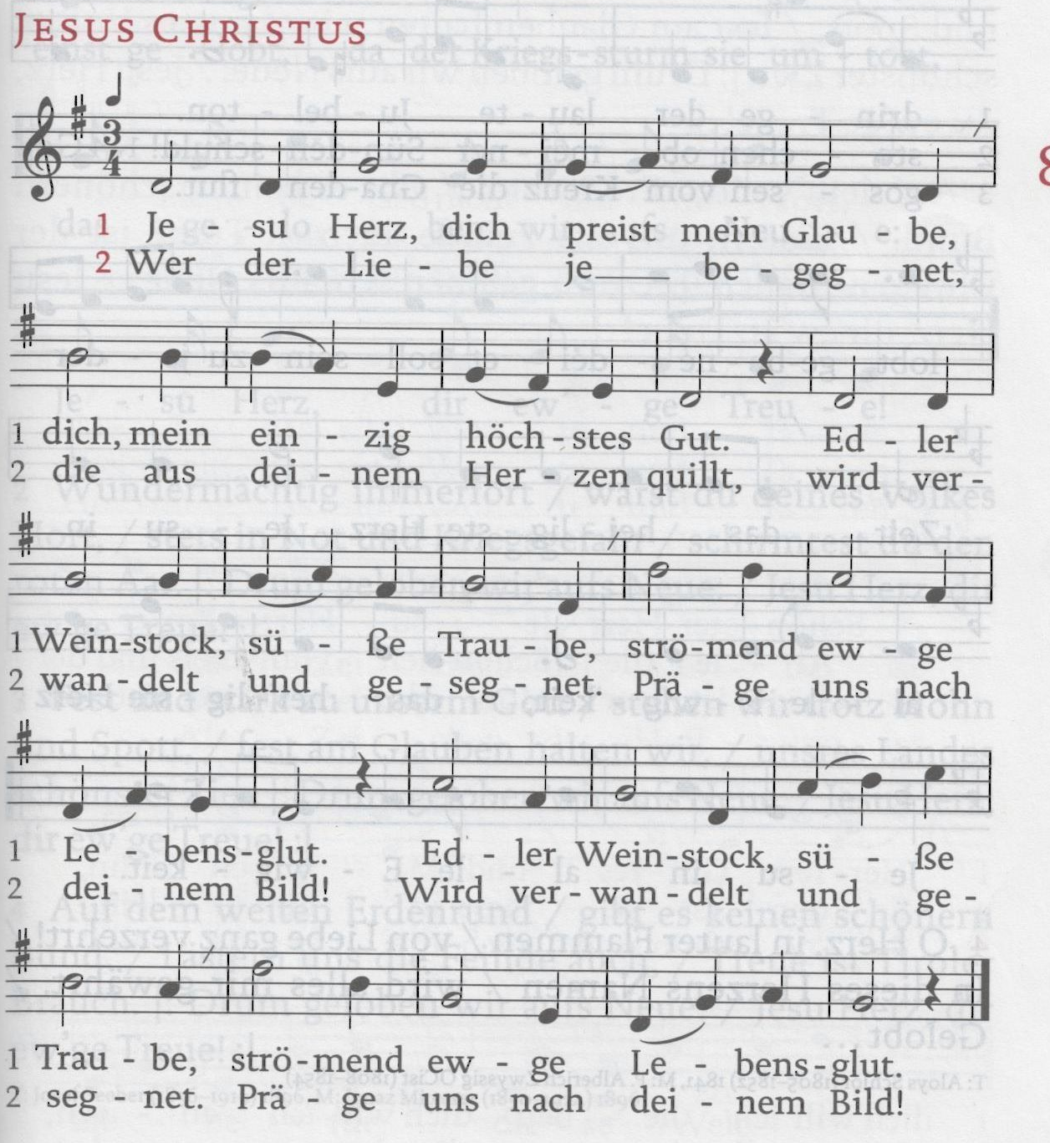

V: Die gegenwärtige Situation weltweit zunehmender Gewaltausübung, Rücksichtslosigkeit und Gehässigkeit ruft uns dazu auf, Jesu Worte über den liebevollen Umgang miteinander und über Gewaltverzicht in die Tat umzusetzen. Das diesjährige Philosophikum in Lech hat sich den Hass als Thema gesetzt. Der Ukrainekrieg stellt uns vor die Alternative von militärischem Einsatz und Friedensbemühungen. Denken wir gemeinsam darüber nach!

Glaubensgespräch
V / A: Beten wir jetzt gemeinsam aus dem Psalm 27:
Ich aber bin gewiss zu schauen
die Güte des Herrn im Land der Lebenden.
Sei stark, und fest sei dein Herz
und hoffe auf den Herrn!
* * *
V: Besinnen wir uns nun der Worte Jesu, indem wir das tun, was er uns aufgetragen hat: Vergegenwärtigen wir uns seine fortdauernde spirituelle Existenz mit den Gaben der Eucharistie, also der Danksagung.
Durch das Brechen des Brotes wird Jesu Wirklichkeit für uns be-greifbar.
< Der Teller mit dem gebrochenen Brot wird rundum weitergereicht, wenn alle ein Stück haben essen wir gleichzeitig>
Durch das Trinken des Weins erfahren wir Hoffnung und Freude eines Lebens in der Beziehung zu jenem Gott, der sich uns stets aufs Neue zuwendet.
< Der Krug mit dem Wein wird rundum weitergereicht, jeder gießt dem neben ihm Sitzenden ein, wenn alle etwas haben trinken wir gleichzeitig>

A: Lied GL 440
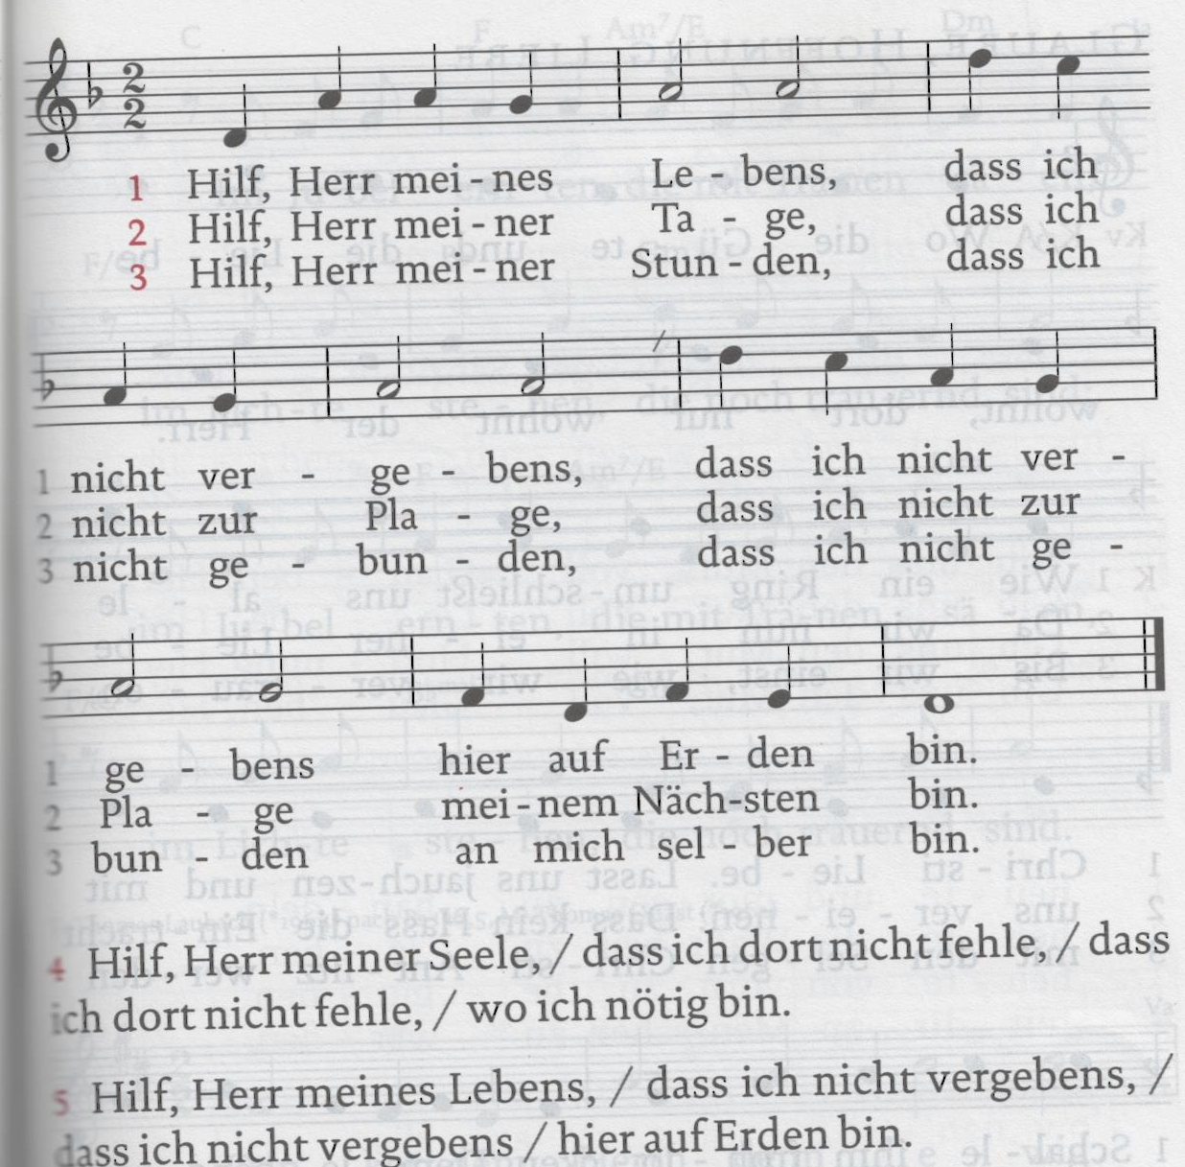

So segne uns der Gütige Gott, der Vater …
AGAPE

Vorbereitung und Leitung: Herbert Kohlmaier

